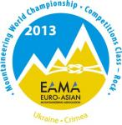 | Евроазиатская Ассоциация альпинизма и скалолазания  Федерация альпинизма и скалолазания Украины  Министерство молодежи и спорта Украины | 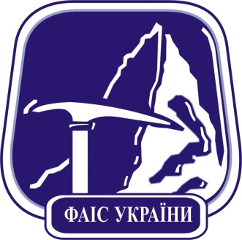

Пресс-релиз
Чемпионат Мира по альпинизму в скальном классе (Крым-2013) завершился победой украинцев!
Команда «Украина-1» - (Александр Заколодний - Анатолий Оченаш из Харькова) вырвали победу у двух российских команд в очень напряженной борьбе. Выиграв первый этап соревнований – «школу», они смогли сохранить этот разрыв в течении второго этапа - 4-х сложнейших восхождений. Разница в набранных баллах между командами составила десятые доли балла.
Все российские команды (3 мужских и 2 женских команды) – очень сильные соперники, которые прошли длительный тренировочный сбор в Крыму и сложный отбор для участия в чемпионате. Они показали рекордные времена прохождения нескольких маршрутов. Но украинские альпинисты повторили результат прошлогоднего чемпионата и стали победителями.
Россиянки Бакалейникова Ирина и Андреева Алена (Красноярск) были недосягаемы и стали чемпионами. Второе место завоевали также альпинистки из России, а наша команда киевлянок - Ясинская Анна и Ревчук Оксана, как в прошлом году, заняла третье место.
Очень высокий уровень свободного лазания показали испанские команды, заняв второе место в «школе», но суровые погодные условия во время восхождений лишили их возможности бороться за призы. Хорошую подготовку показали также команды Казахстана и Молдовы.
Вся борьба происходила на фоне очень сложных метео-условий: 2-6 октября на крымских скалах температура составляла 0 - +5 С, на плато лежал снег, а на маршрутах висели сосульки. К тому же временами шел дождь, посыпала снежная «крупа» и дул шквальный ветер. Некоторые команды не выдерживали испытаний и сходили с дистанции. Из мужских команд, только 5 (из 14) выполнили программу полностью (4 маршрута за 4 дня).
Всего в этого году в Чемпионате Мира участвовали 14 мужских и 7 женских команд из 9 стран СНГ, Балтии и Европы. В прошлом году, когда Чемпионат проводился впервые, приехали участники из 5 стран. Это дает повод думать, что Чемпионат постепенно набирает обороты и завоевывает популярность. А развернувшая в этом году борьба только добавит азарта командам. Все участники соревнований выразили намерения приехать на Чемпионат мира -2014. Кроме того, надеемся увидеть новых сильных участников, желающих померяться силами.
Итоги Чемпионата:
Финальное расположение мужских команд:  Место команда баллы  1. Украина-1 28,870  2. Россия-2 28,696  3. Россия-1 28,556  4. Россия-3 25,910  5. Украина-2 22,385  6. Украина-3 15,763  7. Казахстан 15,738  8. Молдова 13,143  9. Паис Баск (Испания)- 11,401  10. Литва 9,555  11. Латвия-2 6,428  12. Болгария 6,160  13. Беларусь 5,017  14. Латвия-1 0,123 | Финальное расположение женских команд:  1. Россия-1  2. Россия-2  3. Украина-1  4. Каталония  5. Украина-2  6. Латвия  7. Россия-3

Чемпионат Мира по Альпинизму в скальном классе был организован Федерацией альпинизма и скалолазания Украины в сотрудничестве с Евроазиатской Ассоциацией альпинизма и скалолазания под патронатом Министерства молодежи и спорта Украины.
*****

Больше информации на сайте чемпионата: http://mountchamp.com.
а также на других интернет-ресурсах - http://www.risk.ru/ , http://4sport.ua/
Фото от Евгении Алексеевой - http://borash.livejournal.com/
Видеосъемка от информационного спонсора - http://robinzon.tv/
Генеральный спонсор - RED POINT

За дополнительной информацией, фото- и видео- материалами, обращайтесь:
тел. 044-253-75-74 ФАиС Украины,
моб. 050-323-77-33 Геннадий Копейка, исп. директор чемпионата
моб. 068-308-17-51 Виктория Барченко, ответственная за связи с прессой

